Республиканский конкурс «Лучший педагог по обучению основам
безопасного поведения на дорогах»

Педагогический кейс «Юный велосипедист»
по обучению безопасному поведению на дороге

Номинация
«Лучший классный наставник безопасности дорожного движения»

Целевая аудитория: ученики начальных классов
Автор-составитель: Галиева Елена Николаевна
Учитель начальных классов
МБОУ «Уруссинская гимназия» Ютазинского
муниципального района Республики Татарстан

2026 год
Количество участников: 15 – 20 учеников.
Продолжительность: 30 минут.
Место проведения: учебный класс.
Оформление: помещение, в котором планируется проведение занятия, необходимо предварительно оформить тематическими плакатами и знаками дорожного движения для пешеходов и велосипедистов.
Цель занятия: формирование у детей, катающихся на велосипедах, навыков безопасного поведения на дорогах.
Задачи:
Образовательные:
1. Познакомить и закрепить правила безопасного поведения юных велосипедистов на дороге.
2. Научить различать дорожные знаки, обеспечивающие безопасное движение велосипедистов.
3. Обеспечить усвоение знаний и представлений о безопасном движении велосипедистов на дорогах.
Развивающие:
1. Развивать умения безопасного вождения велосипеда.
2. Развивать коммуникативные способности взаимодействия с другими участниками дорожного движения.
3. Способствовать формированию умений и навыков решать поставленные задачи, вырабатывать потребность в соблюдении правил дорожного движения.
Воспитательные:
1. Формировать у обучающихся культуру безопасного поведения, знания и представления о безопасном движении велосипедистов на дороге.
2. Воспитывать у обучающихся чувство причастности к дорожному движению и ответственности за свое поведение в условиях дорожного движения.

Введение
Весна и лето - пора велосипедных прогулок. Велосипедист на дороге подвергается в пять раз большему риску попасть в дорожно-транспортное происшествие, чем водитель автомобиля. Анализ несчастных случаев с участием велосипедистов - детей показывает, что большинство из них происходит в результате явного пренебрежения детьми правил дорожного движения. Поэтому важно уделять большее внимание данной проблеме, для того чтобы дети успешно усвоили правила дорожного движения, могли ориентироваться в дорожных ситуациях, на практике применяли свои знания. Чем раньше мы научим детей культуре поведения на дорогах и улицах, тем меньше будет неприятных происшествий на проезжей части улиц.

Ход мероприятия
Дорогие ребята! Сегодня наше мероприятие посвящено правилам дорожного движения.
Если правила движенья
Выполняют все вокруг,
Будут живы, будут целы
Я и ты, мой юный друг.
Всем на свете, всем на свете
Эти правила нужны.
Помнить взрослые и дети
Эти правила должны.

Хорошо, когда правила знают и не нарушают ни пешеходы, ни водители. Тогда не случается дорожно-транспортных происшествий.
Ребята, сейчас предлагаю вам отгадать загадку, а отгадка будет ключиком нашей сегодняшней темы.
Два колеса, руль да педали,
Седло, мотора, жалко, нет.
Когда придумали, назвали…
Красиво так- ...(велосипед)

Молодцы ребята, вы верно отгадали загадку. Конечно же - это велосипед.

И сегодня, дорогие ребята, мы совершим заочное путешествие по улицам посёлка и вспомним некоторые правила дорожного движения. Какой вид транспорта нам необходим для путешествия, вы уже, конечно, догадались.

Давайте вспомним, что должен знать велосипедист, отправляясь в путешествие.

- Ситуация 1

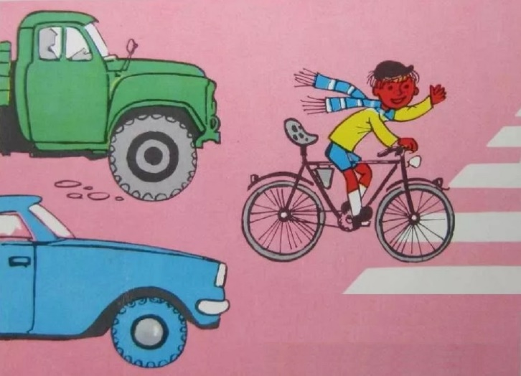

- Что изображено на картинках? (дорога, ребёнок младше 14 лет едет по проезжей части, автомобили).
- Как вы думаете, кто из участников дорожного движения нарушает правила? (ответы детей)
- Что может произойти? (ответы)
- Как нужно было поступить велосипедисту? (варианты ответов)
Сформулируйте правило, которое поможет другим избежать опасной ситуации, в которую попал велосипедист: «Запомни: если тебе не исполнилось 14 лет, движение на велосипеде по обочине и проезжей части запрещено!»

- Ситуация 2
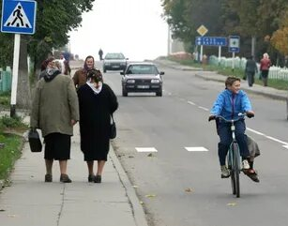

- Что изображено на картинках? (дорога, ребёнок младше 14 лет перевозит пассажира, автомобили).
- Как вы думаете, кто из участников дорожного движения нарушает правила? (ответы детей)
- Что может произойти? (ответы)
- Как нужно было поступить велосипедисту? (варианты ответов)
Сформулируйте правило, которое поможет другим избежать опасной ситуации, в которую попал велосипедист: «Запрещено перевозить пассажиров на велосипеде, если это не предусмотрено конструкцией транспортного средства»

- Ситуация 3
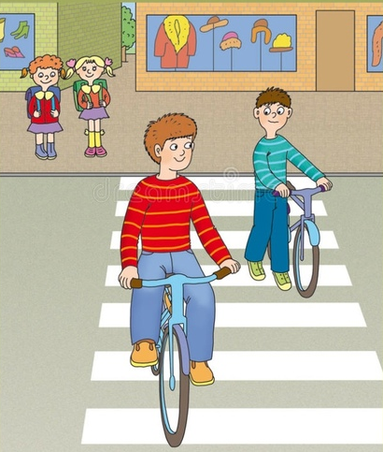

- Что изображено на картинках? (пешеходный переход, 2 мальчика ).
- Как вы думаете, кто из участников дорожного движения нарушает правила? (ответы детей)
- Что может произойти? (ответы)
- Как нужно было поступить велосипедисту? (варианты ответов)
Сформулируйте правило, которое поможет другим избежать опасной ситуации, в которую попал велосипедист: «Велосипедист должен пересекать дорогу по пешеходному переходу, сойдя с транспортного средства и ведя его рядом (имеется в виду движение поперек дороги, переход на другую сторону)»

- Ситуация 4
Детям предлагается посмотреть на знаки, которые необходимо знать велосипедисту. Затем картинка убирается. Детям предлагается вспомнить знаки, которые они увидели.
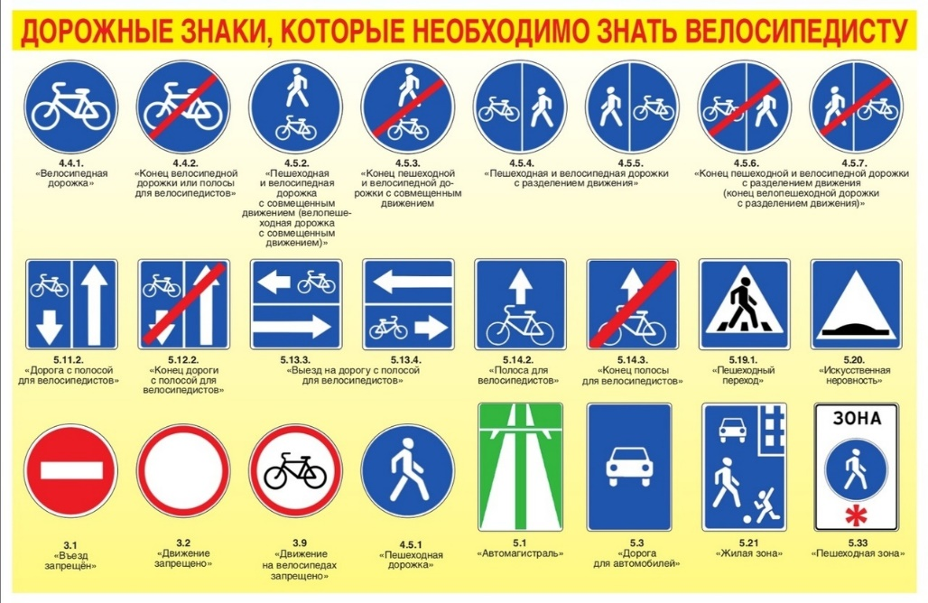

Основное правило всех участников дорожного движения – это необходимость знать дорожные знаки и соблюдать их при движении. Кроме того, водители и пешеходы всегда должны быть внимательными. Какой вывод мы можем сделать? (Внимательность – важное качество для всех участников дорожного движения)

- Работа с Памяткой для велосипедистов взятой с сайта «САКЛА»
- Что нового узнали?
- Какие правила запомнили?
- Сегодня вы повторили Правила дорожного движения и узнали много нового и интересного. ПДД очень важны. Знать их должен каждый взрослый и каждый ребенок. Не нарушайте их, тогда у нас не будет несчастных случаев на дорогах. Соблюдайте правила дорожного движения!

Список использованной литературы

1. Правила дорожного движения. – М,Эксмо, 2021. - 64 с.

2. Всероссийская газета «Добрая дорога детства»

3. Портал по безопасности дорожного движения «САКЛА» http://sakla.ru

4. «Обучение младших школьников правилам безопасного поведения на дороге»/ Р.Ш. Ахмадиева , С.А. Бикчантаева.-Казань: ГУ «НЦ БЖД», 2009.-464с.

